丰台区2022年国民经济和社会发展统计公报

北京市丰台区统计局 国家统计局丰台调查队

北京市丰台区经济社会调查队

2023年3月24日

2022年，全区人民在区委、区政府的坚强领导下，坚持以习近平新时代中国特色社会主义思想为指导，认真学习宣传贯彻党的二十大精神，坚持稳中求进工作总基调，按照“疫情要防住、经济要稳住、发展要安全”要求，高效统筹疫情防控和经济社会发展，紧紧围绕“妙笔生花看丰台”美好愿景，全面推进城市南部地区加快发展行动计划，全区经济稳步恢复，人民生活水平不断提高。

一、综合

经济发展：初步核算，全年实现地区生产总值2061.8亿元，按不变价格计算，比上年增长1%。其中，第一产业增加值0.8亿元，增长6%；第二产业增加值310.3亿元，下降6.3%；第三产业增加值1750.7亿元，增长2.4%。三次产业结构为0.04：15.0：84.9。按常住人口计算，全区人均地区生产总值为10.2万元，比上年增长2.1%。

表1 2022年地区生产总值

指 标 | 绝对数（亿元） | 比上年增长（%）
地区生产总值 | 2061.8 | 1.0
按产业分
第一产业 | 0.8 | 6.0
第二产业 | 310.3 | -6.3
第三产业 | 1750.7 | 2.4
按行业分
农、林、牧、渔业 | 0.8 | 6.0
工业 | 120.5 | -6.0
建筑业 | 190.6 | -6.5
批发和零售业 | 166.3 | 0.3
交通运输、仓储和邮政业 | 69.0 | 7.5
住宿和餐饮业 | 27.9 | -11.6
信息传输、软件和信息技术服务业 | 113.6 | -1.7
金融业 | 326.2 | 6.9
房地产业 | 203.7 | -10.3
租赁与商务服务业 | 189.7 | 8.8
科学研究和技术服务业 | 299.7 | 4.3
水利、环境和公共设施管理业 | 18.1 | -3.3
居民服务、修理和其他服务业 | 20.4 | -6.9
教育 | 74.4 | 1.5
卫生和社会工作 | 98.5 | 14.1
文化、体育和娱乐业 | 35.4 | 0.6
公共管理、社会保障和社会组织 | 106.9 | 3.5

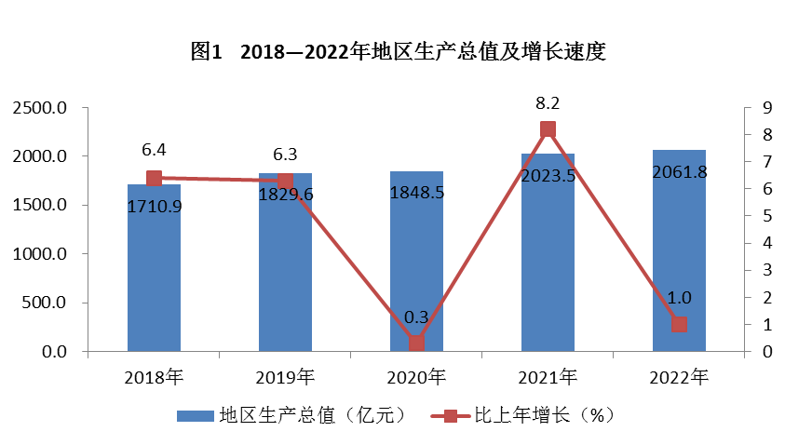
人口：年末全区常住人口201.2万人，比上年末减少0.3万人。其中，常住外来人口62.8万人，比上年末减少0.8万人，占常住人口的比重为31.2%，比上年末下降0.4个百分点。在常住人口中，城镇人口199.9万人，占常住人口的比重为99.4%。全区常住人口出生率为5.47‰，死亡率为6.81‰，自然增长率为-1.34‰。

表2 2022年年末常住人口及构成

指 标 | 人数（万人） | 比重（%）
常住人口 | 201.2 | 100.0
按城乡分
城镇 | 199.9 | 99.4
乡村 | 1.3 | 0.6
按性别分
男性 | 99.5 | 49.5
女性 | 101.7 | 50.5
按年龄组分
0-14岁 | 22.6 | 11.2
15-59岁 | 127.9 | 63.6
60岁及以上 | 50.7 | 25.2
其中：65岁及以上 | 35.8 | 17.8

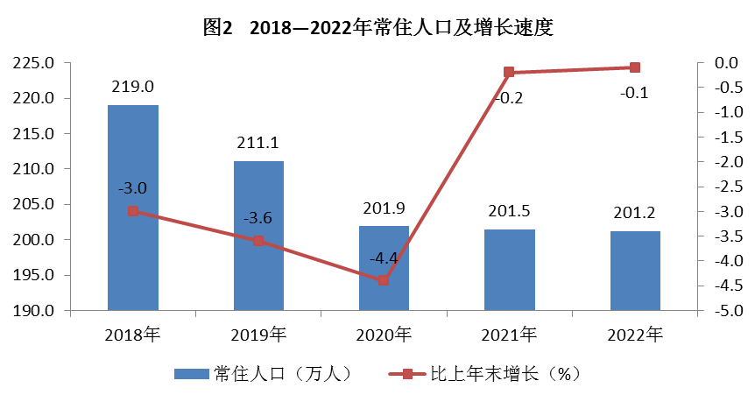

二、农业

全年实现农林牧渔业总产值1.8亿元，比上年增长5.9%。其中，林业产值1.5亿元,增长9.5%；农业产值0.2亿元,下降12.3%。
全区20个农业观光园全年共接待164.1万人次，实现总收入1.7亿元，比上年增长5.9%。

三、工业和建筑业

工业：全年规模以上工业企业实现工业总产值305.1亿元，比上年下降8.5%。从主要行业看，电力、热力生产和供应业下降0.3%，非金属矿物制品业下降3.6%，铁路、船舶、航空航天和其他运输设备制造业下降26.7%，计算机、通信和其他电子设备制造业增长10%。
全年规模以上工业企业实现销售产值315.3亿元，比上年下降5.3%。其中，内销产值304.3亿元，下降5.9%；出口交货值11亿元，增长12.1%。
表3 2022年规模以上工业总产值

指 标 | 绝对数（亿元） | 比上年增长（%）
工业总产值 | 305.1 | -8.5
其中:现代制造业 | 123.3 | -17.2
其中:高技术产业 | 69.3 | -7.1
其中:非金属矿物制品业 | 51.2 | -3.6
电力、热力生产和供应业 | 46.8 | -0.3
铁路、船舶、航空航天和其他运输设备制造业 | 33.5 | -26.7
计算机、通信和其他电子设备制造业 | 30.7 | 10.0
专用设备制造业 | 25.2 | -11.9
医药制造业 | 19.7 | -21.4
农副食品加工业 | 17.3 | -20.3
仪器仪表制造业 | 16.5 | -8.9
印刷和记录媒介复制业 | 14.0 | 1.2
通用设备制造业 | 11.2 | 4.1
全年规模以上工业企业实现利润总额33.8亿元，比上年下降29.2%。从主要行业利润实现情况看，计算机、通信和其他电子设备制造业实现利润10亿元，下降9.9%；电力、热力生产和供应业实现利润5.4亿元，增长11.8%；印刷和记录媒介复制业实现利润5.3亿元，增长21.1%；农副食品加工业实现利润4.1亿元，增长13.4%；专用设备制造业实现利润3.9亿元，下降56.2%。
建筑业：全年具有资质等级的总承包和专业承包建筑业企业完成总产值2768.1亿元，比上年增长0.1%。其中，在北京地区完成产值544.3亿元，下降2.1%；在外省完成产值2223.8亿元，增长0.6%。

四、财政金融

财政收支：全区完成一般公共预算收入137.6亿元，比上年下降5.2%。其中，增值税30.2亿元，下降22.3%；企业所得税21.7亿元，下降6.4%；房产税20.6亿元，增长6.2%；城市维护建设税7.9亿元，下降8.3%。全区一般公共预算支出278.7亿元，比上年增长6.1%。其中，用于社会保障和就业、教育、卫生健康的支出分别为69.7亿元、51.2亿元和23.2亿元，合计占一般公共预算支出的51.7%。
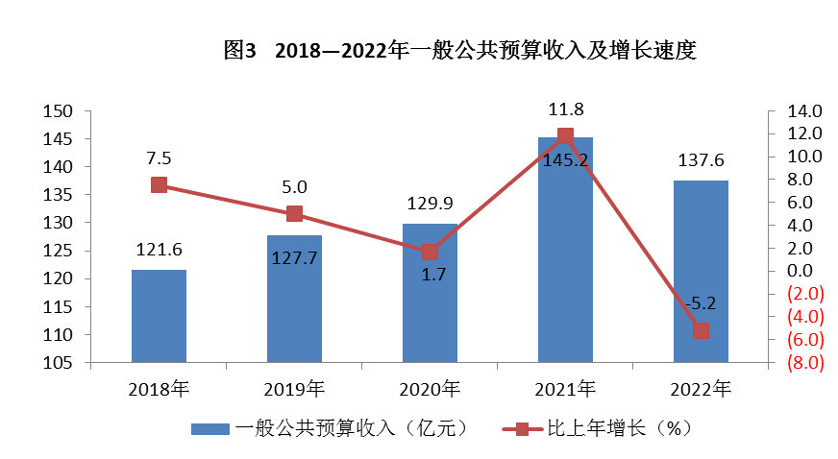
存贷款：年末全区金融机构人民币存款余额9676.5亿元，比上年末增长8.8%。其中，储蓄存款4272.4亿元，增长19.8%。贷款余额6759.6亿元，比上年末增长8.8%。

五、固定资产投资和房地产开发

固定资产投资：全年固定资产投资（不含农户）比上年下降20.2%。分产业看，第二产业投资增长3.3%；第三产业投资下降20.6%。分领域看，民间投资下降15.6%；基础设施投资下降25%。
房地产开发：全年房地产开发投资比上年下降18.7%。其中，住宅投资下降25.4%；办公楼投资增长6.5%；商业营业用房投资下降60.4%。
全区商品房施工面积1316.8万平方米，比上年下降6.2%。其中，本年新开工面积162.7万平方米，下降9.1%。全年商品房竣工面积140.6万平方米，下降37%。

表4 2022年房地产开发和销售主要指标

指 标 | 单 位 | 绝对数 | 比上年增长（%）
商品房施工面积 | 万平方米 | 1316.8 | -6.2
其中：住宅 | 万平方米 | 686.6 | -5.4
其中：本年新开工 | 万平方米 | 162.7 | -9.1
商品房竣工面积 | 万平方米 | 140.6 | -37.0
其中：住宅 | 万平方米 | 72.5 | -38.7
商品房销售面积 | 万平方米 | 91.8 | -35.5
其中：住宅 | 万平方米 | 68.7 | -36.8
商品房待售面积 | 万平方米 | 180.0 | 30.0
其中：住宅 | 万平方米 | 57.3 | 26.3

六、市场消费

全年实现社会消费品零售额1328.8亿元，比上年下降6.3%，其中限额以上批发零售和住宿餐饮企业实现网上零售额425.2亿元，增长3.3%。在限额以上批发和零售业中，汽车类实现零售额115.5亿元，比上年下降20.9%；日用品类实现零售额43.7亿元，增长92.6%；中西药品类实现零售额23.5亿元，增长12.9%。

表5 2022年社会消费品零售额

指 标 | 零售额（亿元） | 比上年增长（%）
社会消费品零售额 | 1328.8 | -6.3
按限额标准分
限额以上 | 756.6 | -5.9
限额以下 | 572.2 | -6.8
按消费形态分
商品零售 | 1247.6 | -5.9
餐饮收入 | 81.2 | -11.9

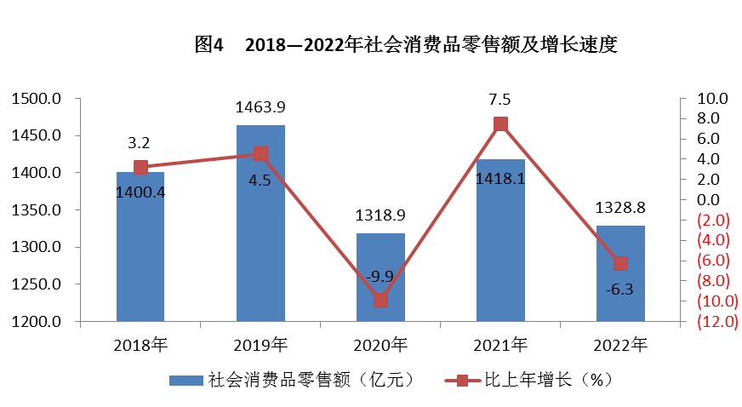

七、对外经济

全年进出口总额197.7亿美元，比上年下降5.1%。其中，进口142.3亿美元，下降8.3%；出口55.4亿美元，增长4.4%。
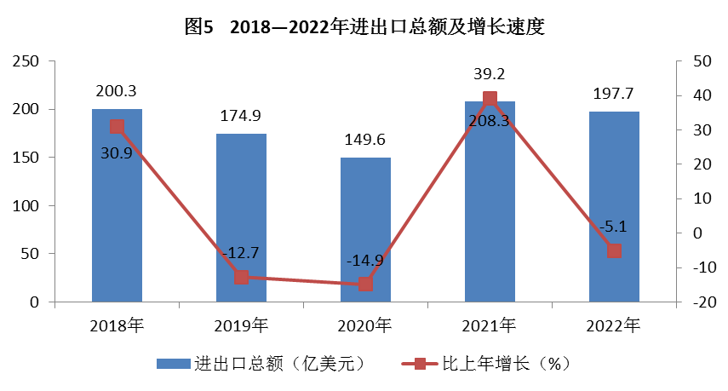

八、人民生活、就业和社会保障

人民生活：全年全区居民人均可支配收入74365元，比上年增长3%。从收入构成看，全区居民人均工资性收入44085元，增长3.3%；人均经营净收入864元，增长1.7%；人均财产净收入10699元，增长2.7%；人均转移净收入18718元，增长2.7%。全区居民人均消费支出44516元，比上年增长2.7%；恩格尔系数为22.0%，比上年上升0.8个百分点。全区居民人均住房建筑面积30.93平方米，比上年增加0.41平方米。
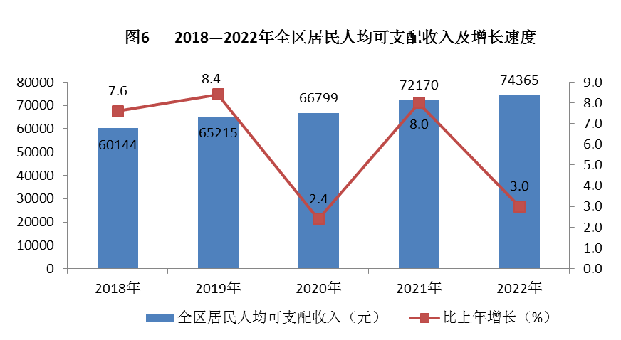
就业：年末城镇登记失业率为3.67%，比上年末提高0.57个百分点。城镇登记失业人员就业率为65.57%，比上年末下降1.67个百分点。
社会保障：年末全区参加基本养老、失业和工伤保险人数分别为115.7万人、81.7万人和74.8万人，分别比上年末增加4.5万人、2.8万人和1.8万人。参加职工基本医疗和生育保险人数分别为109.5万人和68.6万人。
全区享受城市居民最低生活保障的人数为8944人，享受农村居民最低生活保障的人数为102人。

表6 社会保障相关待遇标准
单位：元/月
指 标 | 2022年 | 2021年
城乡居民最低生活保障标准 | 1320 | 1245
职工最低工资标准 | 2320 | 2320

年末全区有各类提供住宿福利机构52家，床位10572张，在院人数3603人。

九、科技、教育、文化、卫生、体育

科技：全年专利授权量为16756件，比上年增长15.5%。其中，发明专利授权量4439件，增长26.5%。签订各类技术合同2297项，合同成交总额316亿元。
教育：全区普通高中招生3955人，在校生10415人，毕业生2463人。初中招生6856人，在校生20992人，毕业生5849人。小学招生12067人，在校生68750人，毕业生8569人。幼儿园入园幼儿14085人，在园幼儿45939人。职业教育招生716人，在校生1932人，毕业生493人。成人教育招生804人，在校生1569人，毕业生244人。
文化：年末全区有公共图书馆2个，馆藏图书135万册。档案馆1个，馆藏案卷14.6万卷件。文化馆（站）22个，文化广场26个，各类群众文化团体1390个。非物质文化遗产保护项目46项，其中国家级4项。
卫生：年末全区共有卫生机构563个，比上年末增加7个；其中医院81个。医疗机构共有床位13677张，比上年末增加509张；其中医院13148张。全区有卫生技术人员26253人，比上年末增加329人；其中执业（助理）医师10177人，注册护士11112人。全区医疗机构共诊疗2110.2万人次，健康检查98.1万人次。
体育：年末全区有全民健身工程577个，社会体育指导员9645人。欢乐冰雪季、全民运动会等活动蓬勃开展。我区运动员在全国和市级体育比赛中共获奖牌213枚，其中金牌69枚。

十、环境、能源和安全生产

环境：全区有密闭式清洁站232座，城市道路日清扫保洁面积2252万平方米。全区细颗粒物（PM2.5）和可吸入颗粒物（PM10）年均浓度值分别为31微克/立方米和59微克/立方米，分别比上年下降8.8%和4.8%。二氧化硫和二氧化氮年均浓度值分别为3微克/立方米和25微克/立方米，分别与上年持平和下降10.7%。
全区城市绿化覆盖率达到47.85%，比上年提高0.42个百分点。人均公园绿地面积12.2平方米，比上年增加0.1平方米。
能源：全年能源消费总量440.78万吨标准煤，比上年下降0.2%。万元地区生产总值能耗0.2138吨标准煤，按不变价格计算，比上年下降1.16%。
安全生产：全年共发生道路交通死亡事故59起，比上年减少4起；死亡63人，减少1人。发生生产安全死亡事故6起，与上年持平；死亡6人，减少1人。发生火灾603起，比上年减少183起；死亡2人，减少7人。

公报注释：
1.本公报中数据均为初步统计数。
2.地区生产总值及各产业、各行业增加值绝对数按现价计算，增长速度按不变价格计算。
3.规模以上工业企业是指年主营业务收入2000万元及以上的全部法人工业企业。
4.限额以上批发和零售业单位是指年主营业务收入2000万元及以上的批发业和年主营业务收入500万元及以上的零售业单位，限额以上住宿和餐饮业单位是指年主营业务收入200万元及以上的住宿业和年主营业务收入200万元及以上的餐饮业单位。
5.因四舍五入关系，本公报数据存在分项与合计不等情况。

资料来源：
本公报中财政数据来自丰台区财政局；进出口数据来自丰台区商务局；就业数据来自丰台区人力资源和社会保障局；社会保障数据来自丰台区人力资源和社会保障局、丰台区医疗保障局、丰台区民政局；专利数据来自丰台区知识产权局；技术合同数据来自丰台区科学技术和信息化局；教育数据来自丰台区教育委员会；文化数据来自丰台区文化和旅游局；档案数据来自丰台区档案局；卫生数据来自丰台区卫生健康委员会；体育数据来自丰台区体育局；环境卫生数据来自丰台区环境卫生服务中心；环境保护数据来自丰台区生态环境局；园林绿化数据来自丰台区园林绿化局；道路交通和生产安全数据来自丰台区应急管理局；火灾数据来自丰台区消防支队；其他数据来自丰台区统计局和国家统计局丰台调查队。

